Ezt teheted nyáron a globális éghajlati válság mérsékléséért
Július 15-e a globális éghajlati válság áldozatainak európai emléknapja
A klímaváltozás egyre szélsőségesebb hatásai már világszerte érezhetőek: végeláthatatlan hőhullámok, súlyos aszályok, pusztító árvizek, tomboló viharok és erdőtüzek sújtják bolygónkat, emberek millióinak életét téve bizonytalanná. 2023-ban az Európai Unió július 15-ét a globális éghajlati válság áldozatainak európai emléknapjává nyilvánította. Az emlékezés mellett a nap célja, hogy felhívják a figyelmet azokra a lépésekre, amelyeket egyénileg is megtehetünk az éghajlati válság mérséklése érdekében.
A szélsőséges időjárási események és katasztrófák egyre gyakoribbá és súlyosabbá, az időjárási minták egyre kiszámíthatatlanabbá válnak. Világszerte emberek milliói veszítették el otthonukat, megélhetésüket vagy életüket a klímaváltozás következményeként. Az éghajlat által befolyásolt élelmiszer- és vízbiztonság pedig világszerte egyre nagyobb kihívást jelent. A dátum szimbolikus: 2021. július 15-én súlyos árvizek pusztítottak Belgiumban és Németországban, több száz ember életét követelve. Ez a nap felhívás arra, hogy egyénileg is cselekedjünk az éghajlati válság hatásainak mérsékléséért, és készüljünk fel a kockázatokra.
Az otthonok hűtésére a klímaberendezés gyors megoldásnak tűnhet, de energiaigénye és kültéri egysége is terheli a környezetet. Árnyékolj lugassal, pergolával, szellőztess éjszaka. A városi hőszigethatás csökkentésének egyik legjobb módja a növénytelepítés. Árnyékot adó fák ültetése, zöldtetők kialakítása, futónövények telepítése vagy akár egyszerű erkélykertek is mérsékelhetik a nyári hőterhelést. A háztartási szerves hulladék komposztálása jelentősen csökkenti a kommunális szemét mennyiségét, miközben természetes tápanyagot biztosít a kerti növények számára, így egyszerre klíma- és pénztárcabarát megoldás. Az esővíz gyűjtése nemcsak csökkenti a vezetékes vízhasználatot, de kíméli a vízkészleteket is – különösen nyári aszályos időszakokban. Emellett a víztakarékos csaptelepek, zuhanyfejek és a rövid zuhanyzási idő szintén sokat számítanak. Az energiatakarékos háztartási gépek, LED-izzók használata, a „stand-by” üzemmód elkerülése, valamint a felesleges eszközök áramtalanítása szintén mérsékli az energiafogyasztást. Az okos mérők és időzítők segítenek abban, hogy még tudatosabban kezeljük otthonunk energiaigényét. A túlzott fogyasztás – különösen a fast fashion, az elektronikai eszközök és az egyszer használatos termékek területén – jelentős környezeti terhelést jelent. Az újrahasználat, a javítás, a tudatos vásárlás, valamint a körforgásos gazdaság elveinek alkalmazása – például használtcikk vásárlás, hulladékcsökkentés – mind fontos lépések lehetnek.
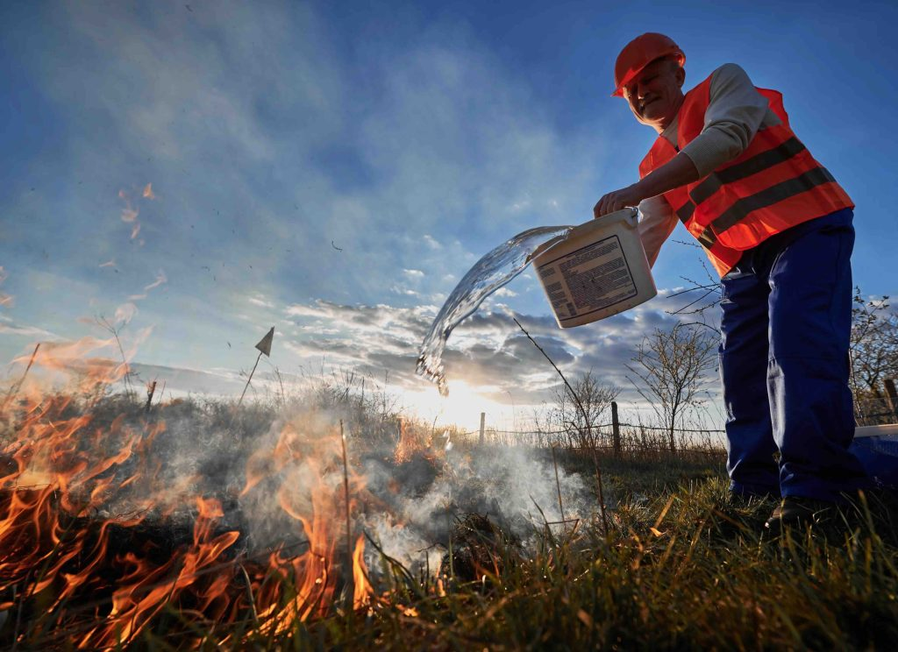 | © Európai Éghajlati Paktum
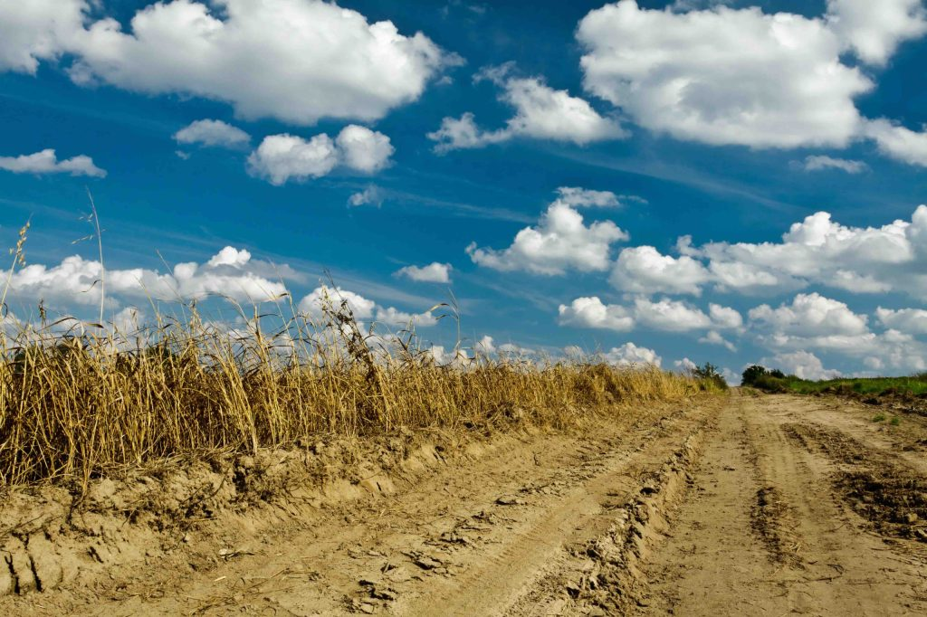 | © Európai Éghajlati Paktum
Eredeti tartalom: Európai Éghajlati Paktum
Továbbította: Helló Sajtó! Üzleti Sajtószolgálat
Ez a sajtóközlemény a következő linken érhető el:

